Zespół redakcyjny:
Dominika Krajewska
Zosia Cieszyńska
Karolina Bednarska
Zosia Bernacka
Opiekun:

mgr Krzysztof Ficek

Skład komputerowy:

Zosia Bernacka

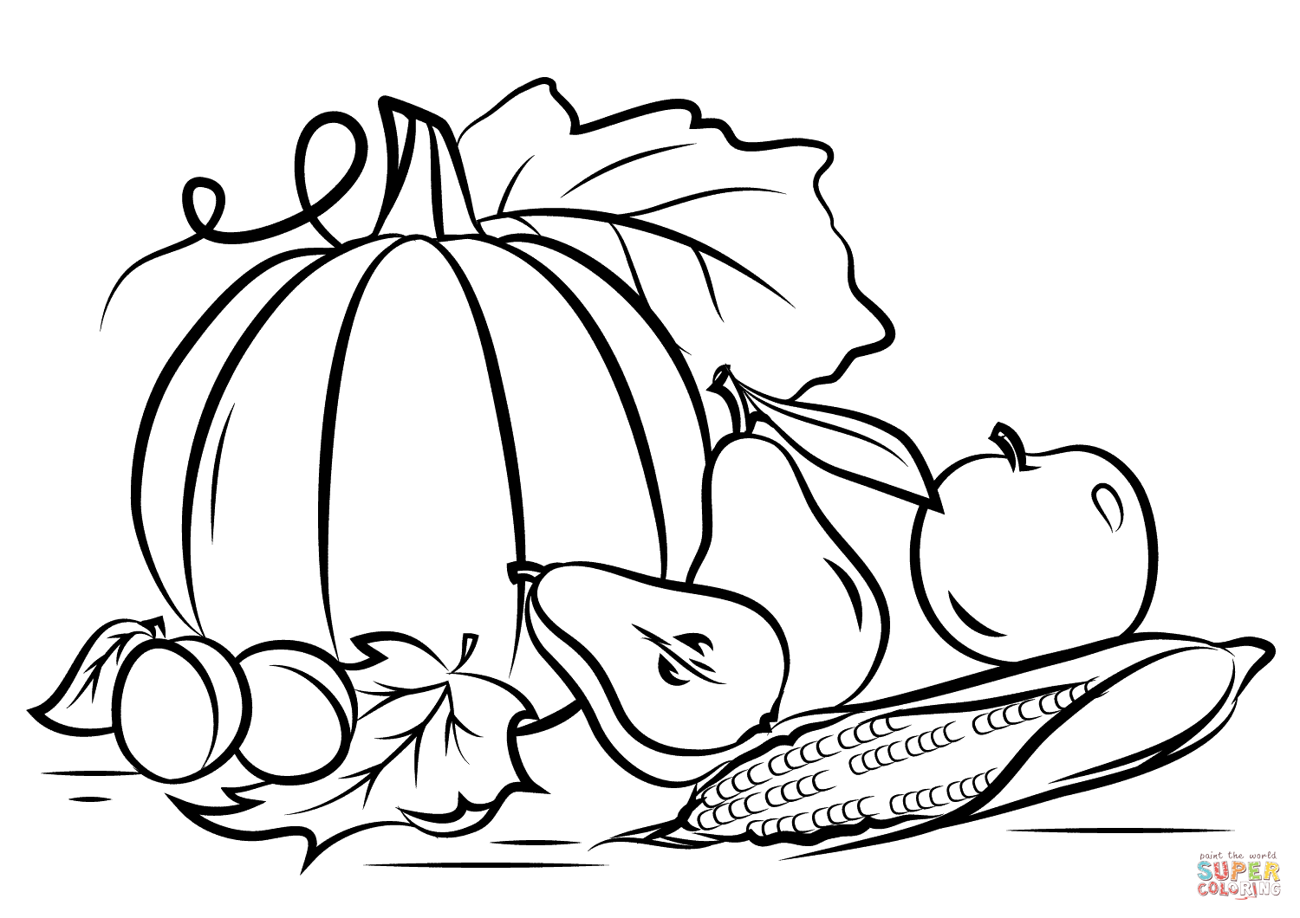

NUMER 1 PAŹDZIERNIK 2020

Życzenia z okazji
Dnia Edukacji Narodowej

Z okazji Dnia Edukacji Narodowej pragniemy podziękować wszystkim Nauczycielom za poświęcony nam czas oraz za całą przekazaną nam wiedzę. Życzymy pomyślności, pogody ducha, zdrowia oraz spokoju w życiu codziennym.

Wdzięczni uczniowie szkoły

Pomysły na jesienne popołudnia
Jesienią dni stają się coraz krótsze, a noce dłuższe. Ściemniać zaczyna się już o 18.00, to niezbyt dobra wiadomość, ale ten czas możemy spożytkować na różne sposoby, np.:
- Wyjść na spacer do lasu i obserwować przepiękne kolory liści.
- Biegać.
- Robić zdjęcia florze jesiennej.
- Zbierać kasztany.
- Wybierać się na wycieczki rowerowe ze znajomymi lub samemu.
- Przeczytać książki.
- Obejrzeć ciekawy film lub serial.
- Nadrobić zaległości w nauce.
- Zagrać z rodziną w gry planszowe.
- Zrobić rzeczy, które cały czas odkładało się na później.
- Wypróbować nowe przepisy kulinarne.
To są moje propozycje, aby dobrze wykorzystać jesienne popołudnia. Jeżeli pogoda umożliwia spędzenie czasu na świeżym powietrzu, to korzystajmy z tego i dbajmy o aktywność fizyczną, ale także o naukę i relaks.
Karolina Bednarska
COVID-19

W dzisiejszych czasach trzeba uważać na siebie i na swoich bliskich z powodu wirusa który panuje na całym świecie.
O czym musimy pamiętać?
- O odpowiedniej liczbie godzin snu.
- O odpowiedniej diecie.
- O częstej dezynfekcji dłoni.
- O uzupełnieniu szczepienia na grypę.
PAMIĘTAJ, KIEDY ZAUWAŻYSZ U SIEBIE OBJAWY CHOROBOWE, ZOSTAŃ W DOMU I SKONTAKTUJ SIĘ Z LEKARZEM !!!

Dominika Krajewska, klasa 8

Aktywność fizyczna jesienią
Spadek energii w okresie jesienno-zimowym jest bardzo częstym zjawiskiem. Trudno jest nam się zebrać do ćwiczeń czy wyjścia na świeże powietrze, gdy za oknem widzimy szare chmury. Ostatnio więc przeprowadziłam ankietę dotyczącą aktywności fizycznej jesienią. Oto jej wynik:
Jak wygląda twoja aktywność fizyczna jesienią?
- Jest taka sama jak wiosną/latem: 30%.
- Jest mniejsza niż podczas wiosny/lata: 60%.
- Jest większa niż wiosną/latem: 10%.
- Jesienią nie prowadzę żadnej aktywności fizycznej: - 0%.
Wyniki pokazują, że u większości uczniów aktywność jesienią spada – jest to naturalne, lecz niezdrowe. Wśród uczniów naszej szkoły jest też jednak trochę osób, których aktywność fizyczna nie uległa zmianie pod wpływem jesiennego spadku energii. U garstki osób aktywność ta uległa nawet poprawie. Zachęcamy wszystkich uczniów do ruchu – choć wiele osób kojarzy go nieprzyjemnie, jest on ciekawym i idealnym zajęciem na jesień!
Zosia Bernacka
SYMBOLE JESIENI

NA JESIENI SPADAJĄ LIŚCIE Z DRZEW I JEST TO JEDEN Z SYMBOLI JESIENI.
LIŚCIE MOŻNA SPOTKAĆ W BRĄZIE, ZIELENI, CZERWIENI, ZŁOTA I POMARAŃCZY.
NASTĘPNYM SYMBOLEM SĄ KASZTANY, Z KTÓRYCH MOŻNA ZROBIĆ JESIENNĄ BIŻUTERIĘ I LUDZIKI. KOLEJNYM SYMBOLEM SĄ PIĘKNE DRZEWA, Z KTÓRYCH SPADAJĄ LIŚCIE.
NASTĘPNYM SYMBOLEM SĄ GRZYBY W LESIE.
TO SĄ NAJBARDZIEJ SPOTYKANE SYMBOLE JESIENI.

DOMINIKA KRAJEWSKA, KLASA 8

Bieżące wydarzenia
19 października dla przedszkolaków i klasy pierwszej odbędzie się pasowanie na ucznia. Odbędą się też konkursy przedmiotowe dla klas IV – VIII z dziewięciu przedmiotów.
PROPONOWANE KSIĄŻKI DO PRZECZYTANIA
- „Córka czarownicy” - (wiek czytelnika 9-14).
„Córka czarownicy” to powieść fantasy autorstwa Doroty Terakowskiej. Rozgrywa się w fikcyjnym, baśniowym świecie.
Bohaterką jest mała dziewczynka, którą opiekuje się starsza kobieta. Jak szybko się domyślamy, opiekunka jest czarownicą. Uczy dziewczynę podstaw magii, a także opowiada jej historię świata. Otóż niegdyś na ziemi istniało szczęśliwe Wielkie Królestwo. Niestety, zostało zniszczone przez atak prymitywnych najeźdźców. Wśród ludności krąży jednak „Pieśń jedyna”, zawierająca proroctwo powrotu radosnych chwil. Gdy nasza bohaterka ma siedem lat, bierze ją pod swoje skrzydła druga czarownica. Uczy ją kontaktu z gwiazdami i przepowiadania przyszłości, dzięki ich mądrości. Mijają lata, a dziewczynka zdobywa coraz większą wiedzę. Nadchodzi czas na rolę trzeciej opiekunki. Ta przebiera ją za chłopca i zmusza do pracy przy wznoszeniu mostu. Na budowie dochodzi do katastrofy, jednak magia pozwala czarownicy i jej przybranej córce uciec(...).
- „Supercepcja” – (wiek czytelnika 13-15 lat)
Julka, Klara i Tymon poznają się przez przypadek, jednak jest coś, co ich łączy: wszyscy mają pewien tajemniczy dar. Sprawia on, że mogą dokonywać niemożliwego, ale i sprowadza na nich mnóstwo kłopotów. Być zwyczajnym nastolatkiem z niezwykłymi zdolnościami – to nie takie proste, jak się wydaje. Na dodatek kiedy wychodzi na jaw, że oszuści planują zagarnąć dom Julki, cała trójka musi wykorzystać swoje moce, by uratować rodzinę dziewczynki przed bankructwem. I przy okazji – nie dać się zdemaskować!
- „ Pociąg do miejsc niemożliwych” - (wiek czytelnika 9-12 lat)
Pociąg, który jedzie przez nieprawdopodobne miejsca. Chłopiec uwięziony w kuli śnieżnej. I dziewczynka, która za moment wyruszy w podróż życia….
Pewnej nocy Suzy budzi się nagle i ze zdumieniem odkrywa, że do jej domu wjechał… pociąg! To magiczny ekspres, który wyrusza w podróż do Miejsc Niemożliwych! Gotowi na niezwykłą podróż? Świat dziewczynki wywraca się do góry nogami, kiedy otrzymuje zadanie dostarczenia przedziwnej przesyłki do złowrogiej czarownicy, lady Crepusculi… Suzy z przerażeniem odkrywa, że losy magicznej krainy mogą zależeć właśnie od niej. A to, że trolle zbudowały linię kolejową właśnie przez jej dom, wcale nie będzie w tym wszystkim najdziwniejsze!
Zosia Cieszyńska
Połącz kropki
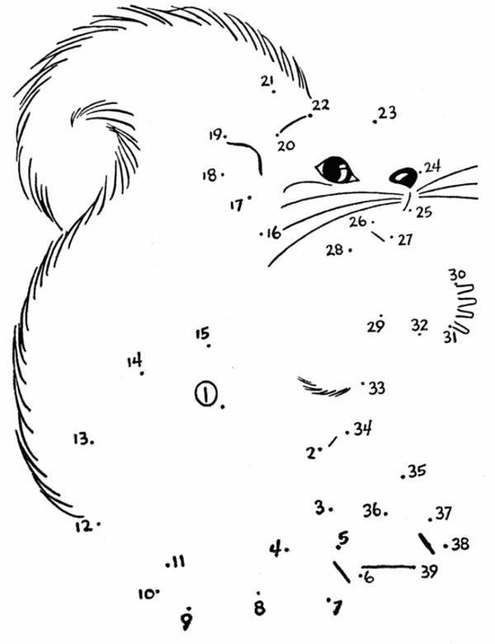
WSZYSTKICH ŚWIĘTYCH

UROCZYSTOŚĆ WSZYSTKICH ŚWIĘTYCH W KOŚCIELE KATOLICKIM:
OBRZĘD KU CZCI WSZYSTKICH CHRZEŚCIJAN, KTÓRZY OSIĄGNĘLI STAN ZBAWIENIA I PRZEBYWAJĄ W NIEBIE, OBCHODZONA COROCZNIE 1 LISTOPADA, TREŚCIOWO POŁĄCZONA Z NASTĘPUJĄCYM PO NIEJ OBCHODEM LITUGICZNYM DNIA ZADUSZNEGO. W DOKTRYNIE KOŚCIOŁA KATOLICKIEGO JEST WYRAZEM WIARY W OBCOWANIE ŚWIĘTYCH I POWSZECHNE POWOŁANIE DO ŚWIĘTOŚCI.
Dominika Krajewska, klasa 8

